


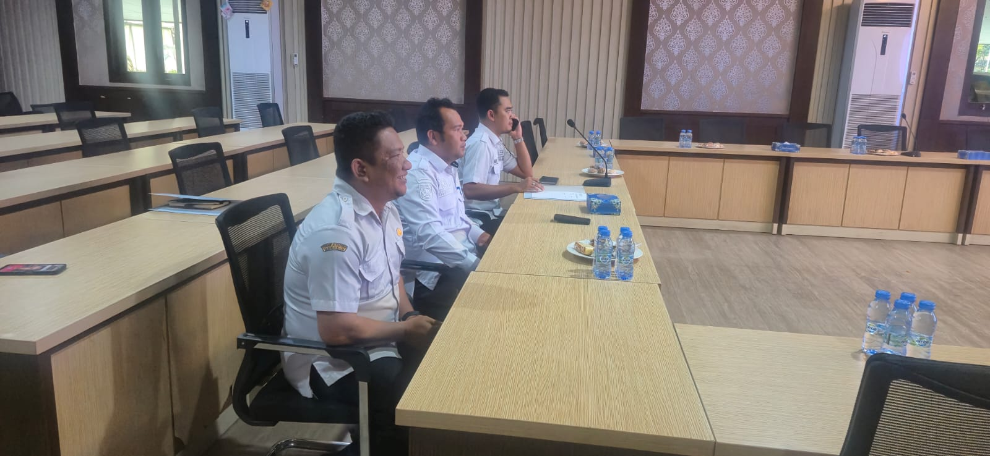

Menghadiri acara Rakor forum keselamatan lalu lintas Kab. Tanah Bumbu di ruang rapat Polres Tanah Bumbu Rabu, 11 Februari 2026




